**安徽省教育信息研究课题**

**《借助信息技术，探究农村留守儿童关爱策略》**

**安徽省教育信息**

**课题《借助信息技术，探究农村留守儿童关爱策略》**

**主持人：刘丽 田运力**

**成员：蒋伟 李存刚 刘瑞 王丽娜 刘高明 周道生 韦桂侠 潘红丽 彭力 秦丽**

**支持单位：韦寨镇中心学校**

活动主题： 留守儿童探秘科技馆 点燃科学梦

**第20期**

**留守儿童活动简报**

**时间：2024年4月27日**

为深入贯彻习近平总书记关于在教育“双减”中做好科学教育加法的重要指示精神，激发青少年好奇心、想象力、探求欲，激励留守儿童参与科普创作，我校通过广泛宣传动员，在蒋伟和刘丽老师的带领下，进行辅导、训练、选拔，最终韦寨中心学校代表队分别从韦寨中心小学、韦寨镇史寨小学、韦寨镇闸口小学等选出13组优秀选手，于4月27日一早前往阜阳科技馆参加比赛。

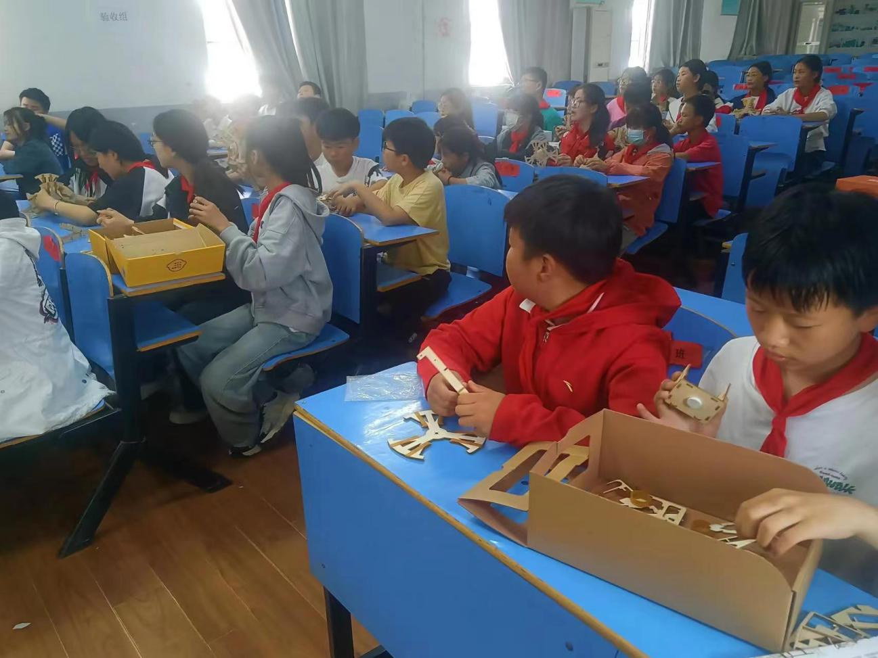

上午八点半，第一届阜阳市青少年科普创新实验暨作品大赛开幕式在阜阳市科技馆隆重举行。各个参赛队伍精神抖擞，早早就在科技馆门口等待，并参加了开幕仪式，这些留守孩子们还是第一次到这么远的地方参加比赛，甚至大部分孩子第一次来阜阳，别提他们多开心了。

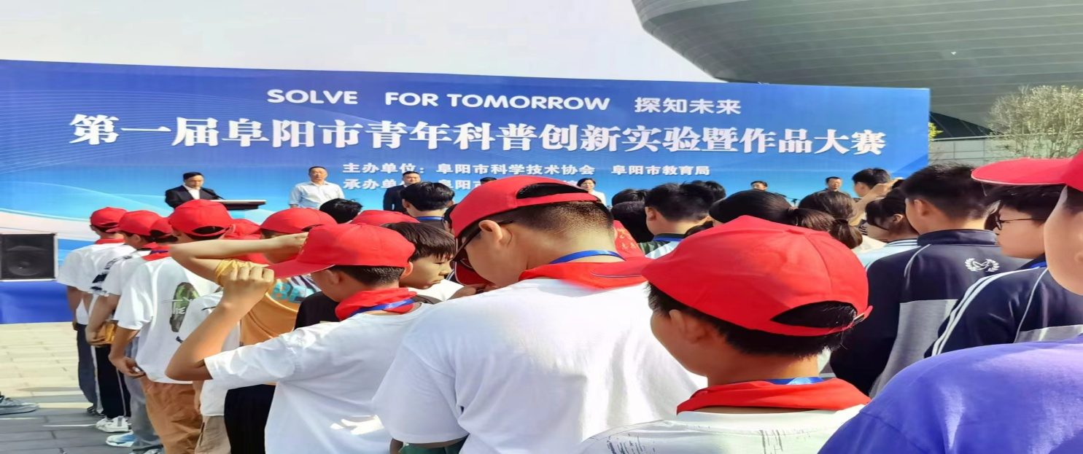

仪式结束后，比赛有序进行。本次比赛共有两个项目：创意作品项目和科普实验项目。我校参加的是科普实验项目---未来太空车。未来太空车比赛是一项以太空探索为背景的科普创新实验大赛，参赛学生按竞赛规则两人一组，自行组装出属于自己的“未来太空车”。赛场上，参赛选手分工合作、互相配合，认真制作和测试“未来太空车”。这些留守儿童满脸笑容地走出了赛场。韦寨中心校代表队的最好成绩为4.3秒。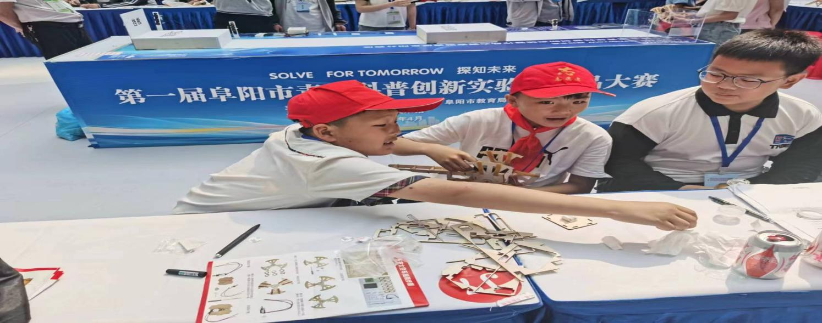

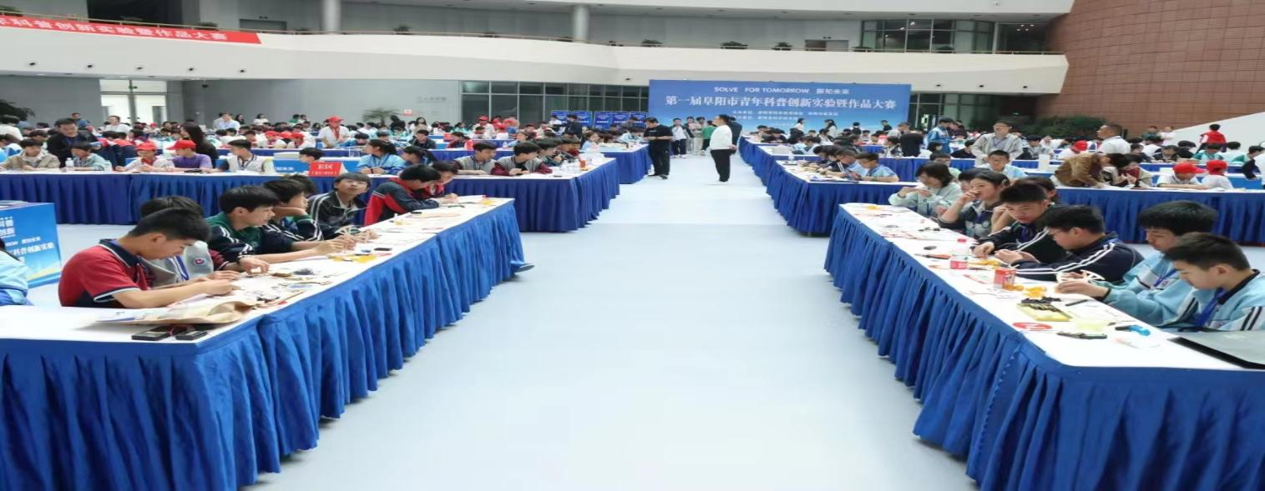

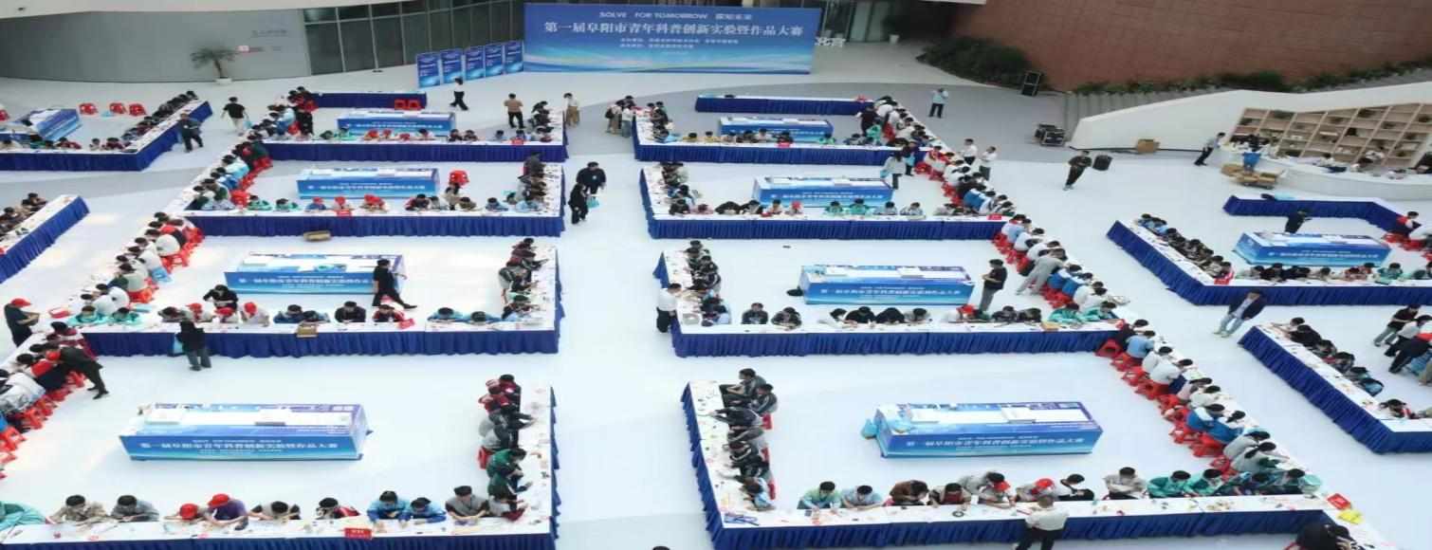

午饭后，为进一步激发留守儿童好奇心、想象力、探求欲，激励他们参与科普创作，培养科学兴趣、创新意识和创新能力，辅导老师们又带领留守儿童参观了阜阳科技馆。馆里的每一个展品都仿佛在诉说着科技的魅力，让这些特殊又优秀的孩子直观地感受到了科技的智慧和力量。

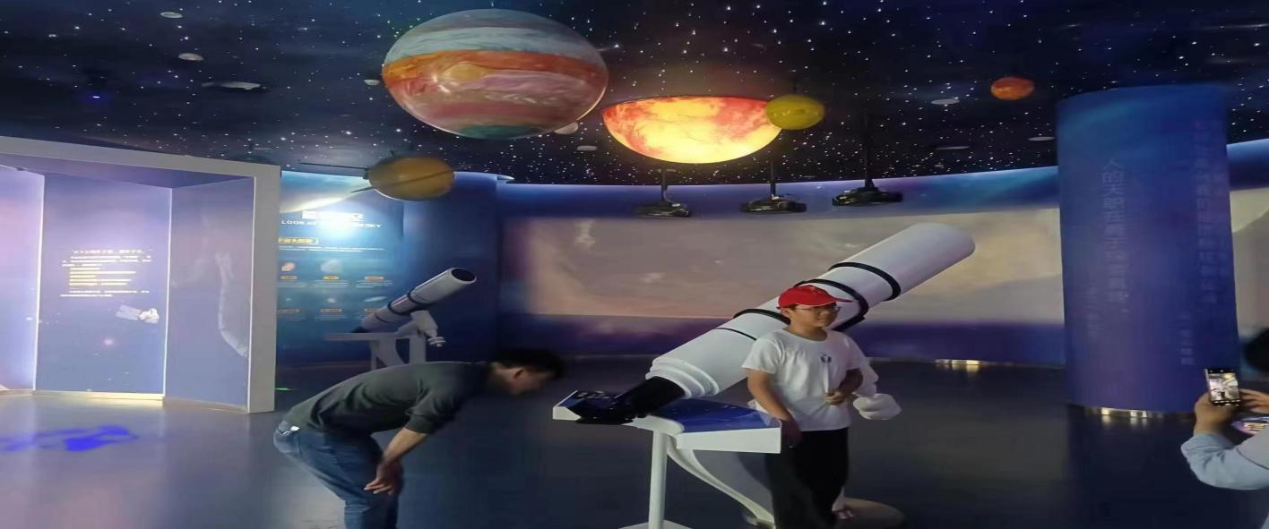

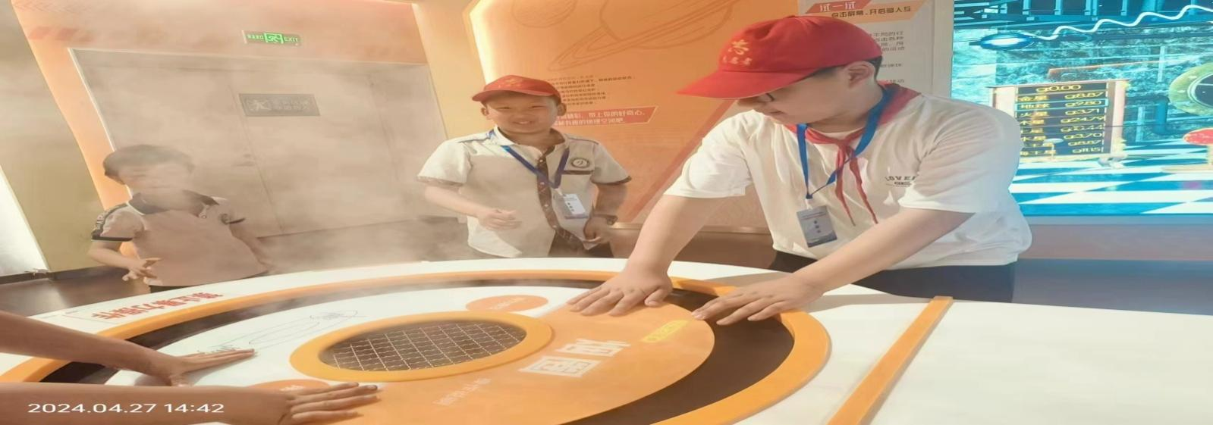

“彰显科技风采，编织科学梦想”。在这条赛道上，“太空车”定会载着孩子们的梦想，越过山丘，跨过河流，冲向未来。通过此次比赛，不仅锻炼了留守儿童的创新思维和动手实践能力，同时也充分考验了他们发现问题、探索问题、解决问题的能力，激励了留守儿童的孩子参与科普创作和实践活动，促进了科学思想、科学精神、科学方法和科学知识的传播和普及。下一步，韦寨中心校将以此次活动为契机，加大宣传力度，开展丰富多彩的创新活动，提升留守儿童的创造能力。

**撰稿人：蒋伟 审稿人：刘丽**